Сообщение о возможном установлении публичного сервитута
в целях размещения линейного объекта системы газоснабжения
«Газоснабжение жилых домов по ул. Липецкая № 36, 40, 55 в Дзержинском районе г. Новосибирска (код объекта Н-ТП/У-1)»

Заявитель: Общество с ограниченной ответственностью «Газпром газораспределение Сибирь» (ИНН 7017203428, ОГРН 1087017002533).
Наименование уполномоченного органа, которым рассматривается ходатайство об установлении сервитута: мэрия города Новосибирска.
Цель установления публичного сервитута: размещение линейного объекта системы газоснабжения «Газоснабжение жилых домов по ул. Липецкая № 36, 40, 55 в Дзержинском районе г. Новосибирска (код объекта Н-ТП/У-1)».
Размещение линейного объекта системы газоснабжения предусмотрено:
договором о подключении (технологическом присоединении) объектов капитального строительства к сети газораспределения от 30.07.2014 № НФу 15-14/326 (в редакции дополнительных соглашений от 30.07.2015, от 28.07.2017, от 30.07.2017, от 30.12.2019, от 25.12.2021, от 25.12.2023, от 25.12.2025);
договором о подключении (технологическом присоединении) объектов капитального строительства к сети газораспределения от 10.06.2014 № НФу 15-14/244 (в редакции дополнительных соглашений от 10.06.2015, от 20.05.2017, от 01.06.2019, от 01.06.2021, от 01.06.2023, от 01.06.2025)
Местоположение земель, в отношении которых испрашивается публичный сервитут: земли, государственная собственность на которые не разграничена, расположенные в границах кадастровых кварталов 54:35:014560, 54:35:014565, площадью 375 кв. м.
Адрес, по которому заинтересованные лица могут ознакомиться с поступившим ходатайством об установлении публичного сервитута и прилагаемым к нему описанием местоположения границ публичного сервитута, подать заявление об учете прав на земельные участки:
Департамент строительства и архитектуры мэрии города Новосибирска:
МБУ «Институт градостроительного планирования», 630098, г. Новосибирск, Красный проспект, 50, каб. 409, тел. 2090321.
Срок подачи заявлений об учете прав на земельные участки: в течение пятнадцати дней со дня опубликования сообщения о возможном установлении публичного сервитута, а именно с 12.02.2026 г. по 26.02.2026 г.
Время приема заинтересованных лиц для ознакомления с поступившим ходатайством об установлении публичного сервитута: ежедневно (за исключением выходных дней) с 9:00 до 13:00, с 14:00 до 16:00 по местному времени.
Официальный сайт в информационно-телекоммуникационной сети «Интернет», на котором размещается сообщение о поступившем ходатайстве об установлении публичного сервитута:
официальный сайт города Новосибирска: https://novo-sibirsk.ru.
Размещение сообщения о возможном установлении публичного сервитута на информационных щитах в границах Дзержинского района.

Схема границ публичного сервитута
на кадастровом плане территории

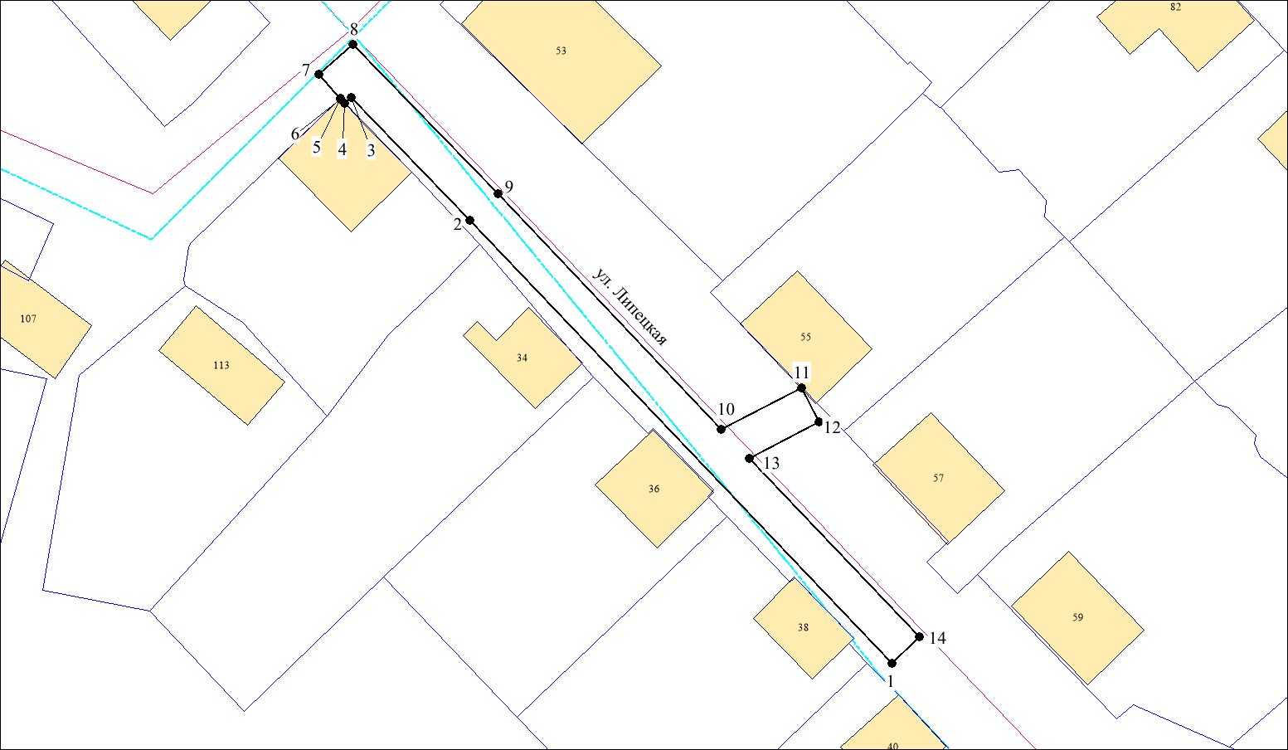
Условные знаки и обозначения:
 | - | проектируемые границы публичного сервитута;
Размещение объекта электросетевого хозяйства предусмотрено: договором об осуществлении технологического присоединения к электрическим сетям от 07.09.2023 № 5348136. | - | границы земельных участков;
Размещение объекта электросетевого хозяйства предусмотрено: договором об осуществлении технологического присоединения к электрическим сетям от 07.09.2023 № 5348136. | - | границы кадастровых кварталов;
●1 | - | характерная точка сервитута и ее номер.

Площадь сферы действия публичного сервитута: 375 кв. м
Обозначение характерных  точек границ | Координаты, м
Обозначение характерных  точек границ | X | Y

1 | 2 | 3
1 | 489513,93 | 4203743,88
2 | 489559,70 | 4203700,22
3 | 489572,42 | 4203687,91
4 | 489571,86 | 4203687,27
5 | 489572,32 | 4203686,84
6 | 489572,29 | 4203686,80
7 | 489574,80 | 4203684,56
8 | 489577,96 | 4203688,13
9 | 489562,48 | 4203703,10
10 | 489538,10 | 4203726,24
11 | 489542,44 | 4203734,52
12 | 489538,86 | 4203736,32
13 | 489535,10 | 4203729,12
14 | 489516,70 | 4203746,77

